主题：开创中国当代青瓷新纪元—华青瓷的时代美学艺术境界研讨会
时间：2017.01.07下午
发言学者：宋明霞
地点：国中陶瓷艺术馆

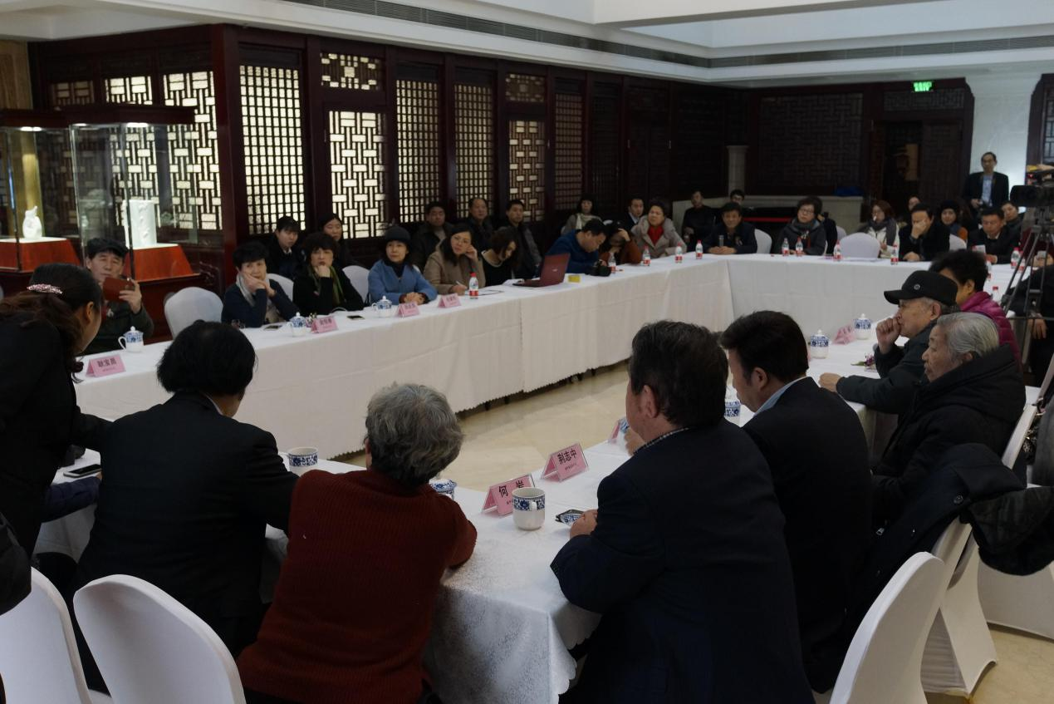

人民日报社中国经济周刊宋明霞：今天看了这些作品之后，感觉非常受震撼。想到一句话，觉得最美好的地方应该是这样的，回头看有一个美好的故事，脚下有一片坚实的土地，往未来看又有一个清晰的远方。我觉得这个地方是华光。
最早听张教授讲了非常多的关于中国的陶瓷，记得有一个冬天，非常冷的冬天，张教授从下午给我讲了四五个小时，张教授如果从现在给你讲到十二点都不累，我觉得从他身上看到对我们传统文化的执着、爱。我觉得华光的美应该传递到每一个人的心中，特别是生活美学，让我们感觉到它是美石美器，不是供我们观赏的，就在我们身边。当我们生活当中用到这么一两件或者有一些足够让我们可以用、可以鉴赏的，其实我们的生活变得非常精神舒张，可以感觉到很愉悦，我觉得这是华光带给我们的。
谈到品牌宣传，怎么样给大家灌输这种生活美学？让我们身边多一些这样的东西，大家多一分了解、多一分理解，它就会进入更多人们的家庭。
祝福华光，祝福张教授！

